T.C.

SAKARYA ÜNİVERSİTESİ

BİLGİSAYAR VE BİLİŞİM BİLİMLERİ FAKÜLTESİ

BİLGİSAYAR MÜHENDİSLİĞİ BÖLÜMÜ

DERS : WEB TEKNOLOJİLERİ (2C GRUBU)

DÖNEM : 2019-2020 BAHAR DÖNEMİ

AD : Raif

SOYAD : AKYOL

NUMARA : G191210017

ÖĞRETİM ELEMANI : Dr. Öğretim Üyesi GÜLÜZAR ÇİT

WEB SİTESİ : <https://g191210017.000webhostapp.com/>

KONU : Derste öğrenilen bilgiler (HTML, CSS, Javascript vb.) kullanılarak bir web sitesi geliştirilmesi

Hakkımda Sayfası

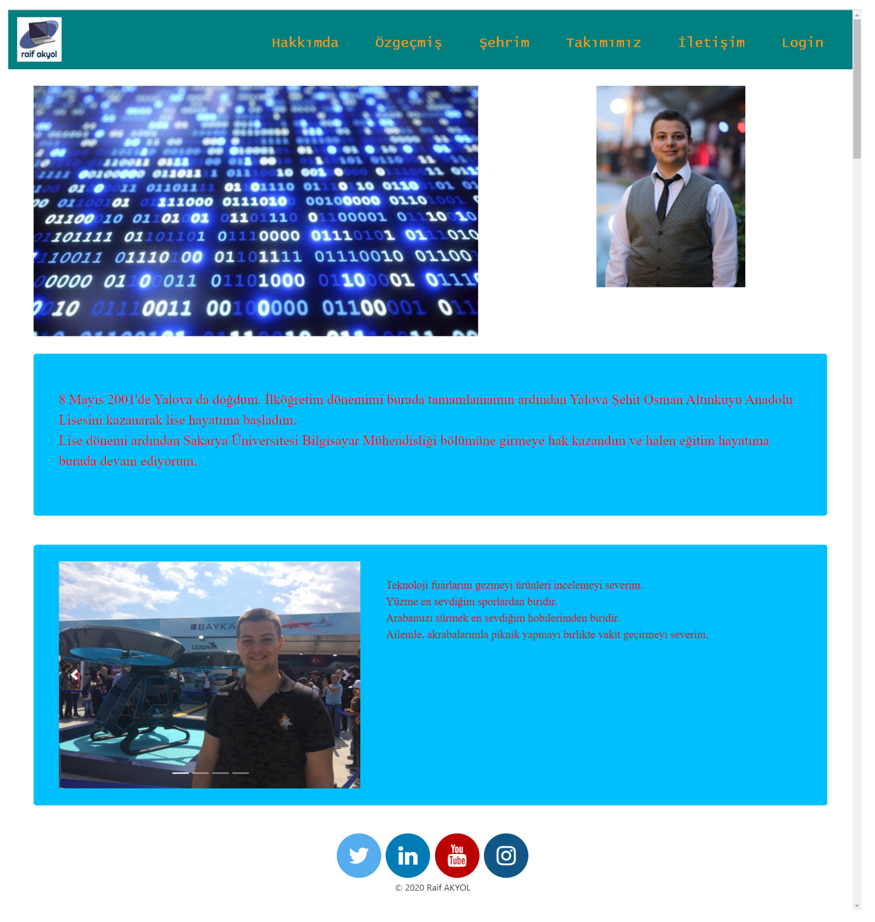

Hakkımda sayfasında kısaca kendime ait bilgilerin bulunduğu card ile yapılmış bir metin bulunmaktadır. Hemen alttaki card ‘ta slider içinde hobilerim, sevdiğim aktiviteler ve yanında açıklamaları bulunmaktadır.

Özgeçmiş Sayfası

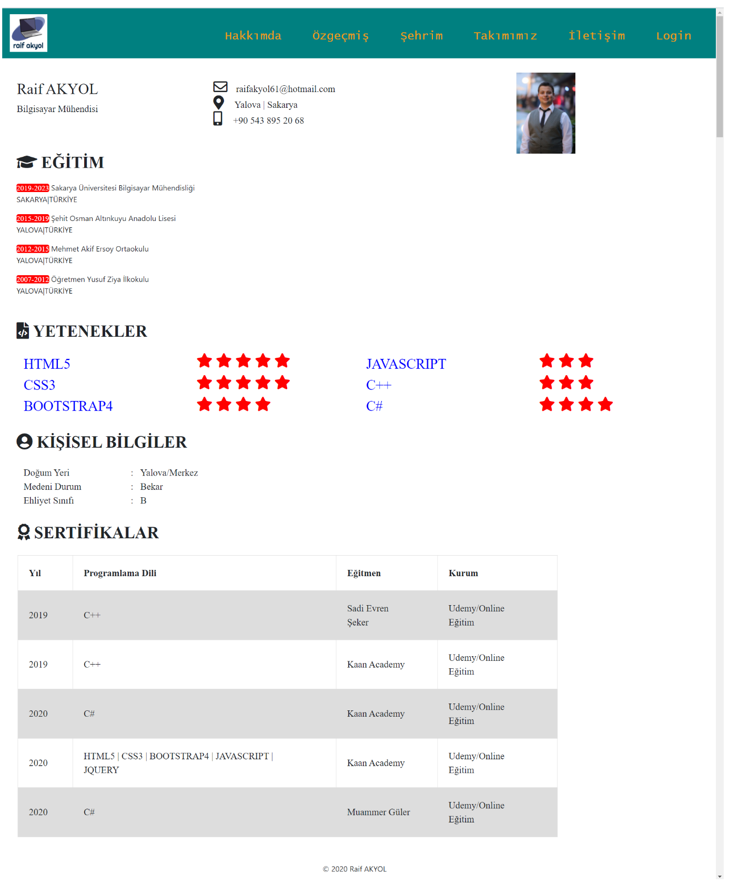

Özgeçmiş sayfamda ilk olarak ismim ve mesleğim hemen yanında iletişim bilgilerim ve resmimin bulunduğu bir div mevcuttur. Altında okuduğum okulların bulunduğu Eğitim bölümü bulunmaktadır. Yetenekler Bölümünde Programlama Dilleri ve 5 üzerinden yıldız şeklinde değerlendirmem bulunmaktadır. Kişisel Bilgiler Bölümünde kendimle ilgili daha ayrıntılı bilgiler bulunmaktadır. Sertifikalar Bölümünde almış olduğum eğitimler sonucu verilen sertifikalar bulunmaktadır.

Şehrim Sayfası

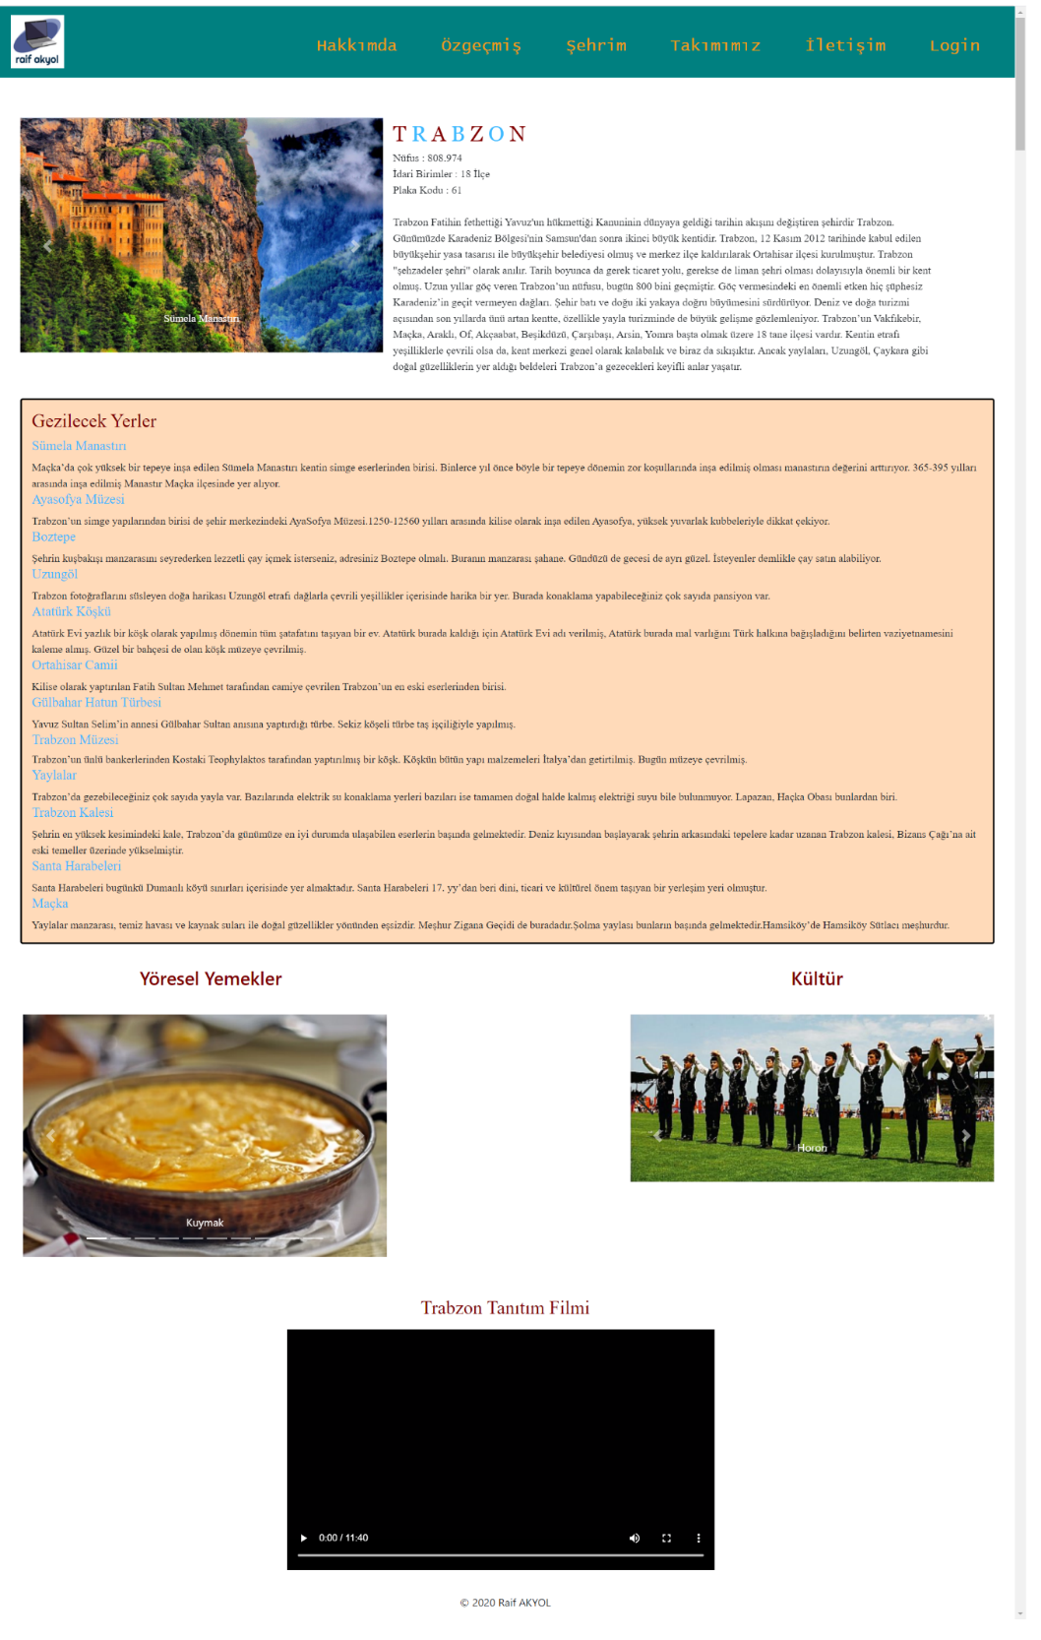

Şehrim sayfasında en başta memleketim olan Trabzon’un önemli yerlerinin resminin bulunduğu bir slider bulunmaktadır. Hemen yanında Nüfusu, Tarihi, İdari Bilgilerin bulunduğu bir açıklama kısmı yer almaktadır. Alt kısmında slider daki resimlerden her biri hakkında bilgilerin bulunduğu bir card bulunmaktadır.Yöresel Yemekler kısmında şehrimizin yöresel yemeklerinin fotoğrafları ve her bir fotoğrafa tıklandığında tariflerinin bulunduğu sitelere aktarılan bir slider mevcuttur. Kültür kısmında şehrimizin kültürel faaliyetlerine ilişkin resimlerin bulunduğu slider yer almaktadır. En altta ise Trabzonumuzun tanıtım filmi bulunmaktadır.

Takımımız Sayfası

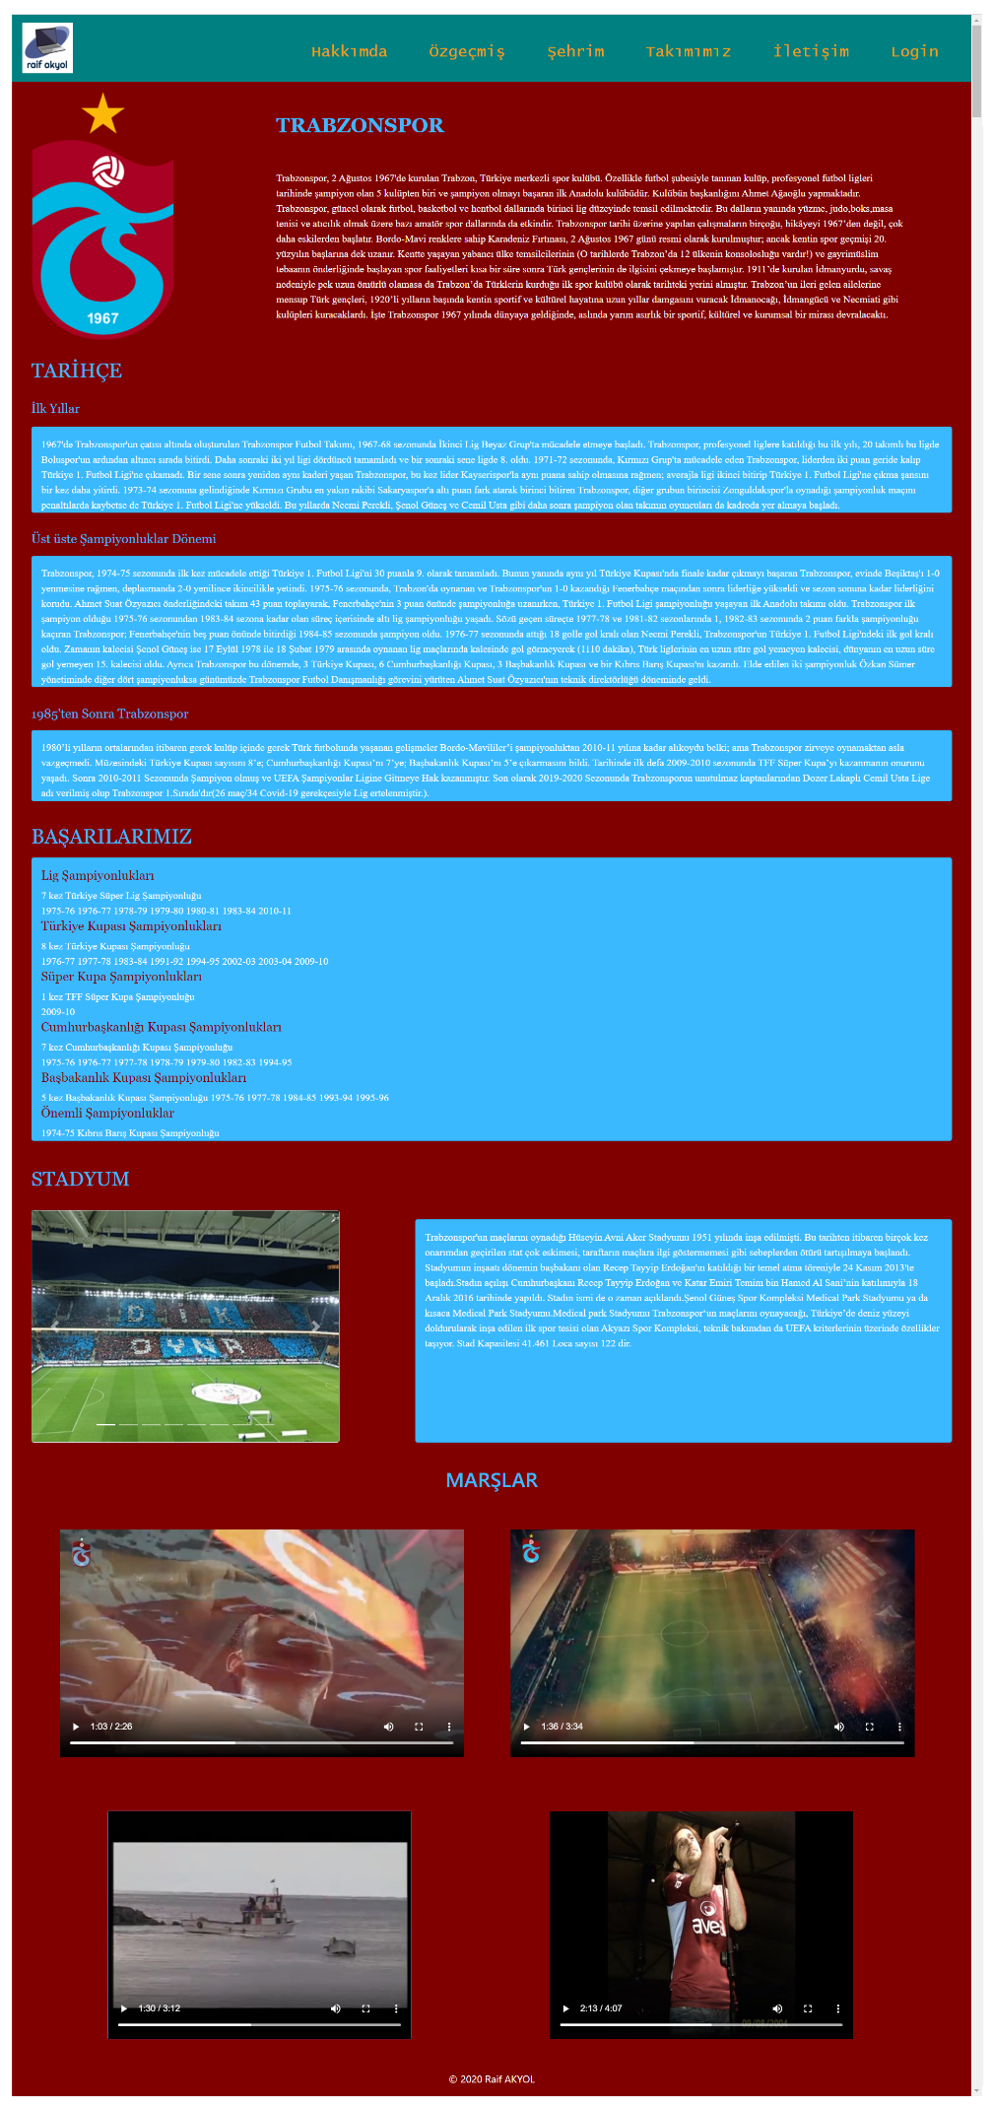

Takımımız Sayfasında Trabzonumuzun, Türk Futbolunun efsanesi Trabzonsporumuzun tanıtımı yapılmaktadır. Trabzonsporumuzun kuruluşu, tarihçesi, başarıları, stadının slider da bulunan resimleri ve son olarakta marşlarından bir kısmı bulunmaktadır. Ayrıca marşları video şeklinde olup içindede Trabzonsporumuzun tarihiyle ilgili bir çok fotoğraf bulunmaktadır.

İletişim Sayfası

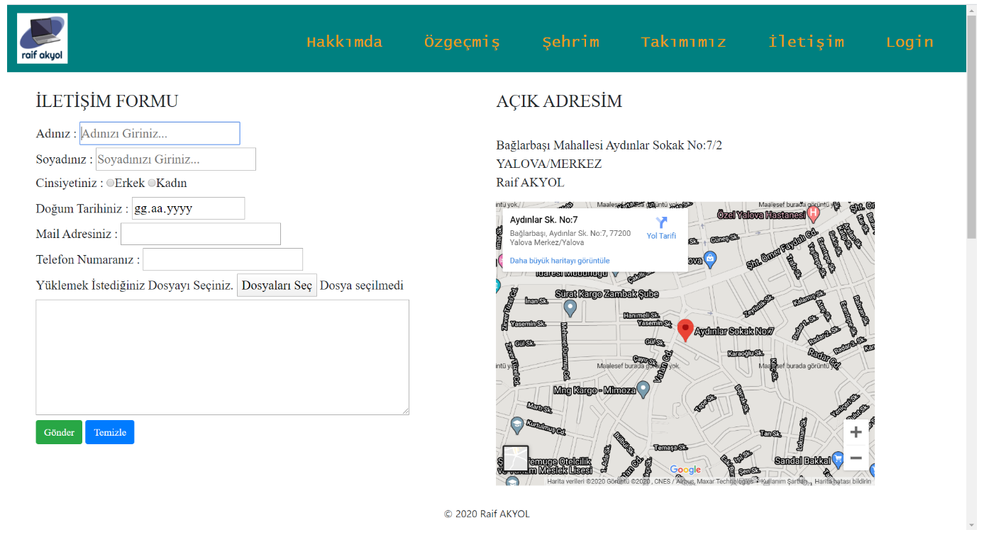

İletişim sayfasında ad, soyad,cinsiyet,doğum tarihi,mail adresi ve telefon numarası gibi bilgilerin girilebildiği yerler, dosya yükleme bölümü, gönderilecek metin gibi form elemanları bulunmaktadır. Ayrıca gönder ve temizle butonları bulunmaktadır. Hemen yanlarında kendime ait adresim ve Google Maps Haritası kullanılabilir bir şekilde bulunmaktadır.

İletişim Sayfası Kontrolleri

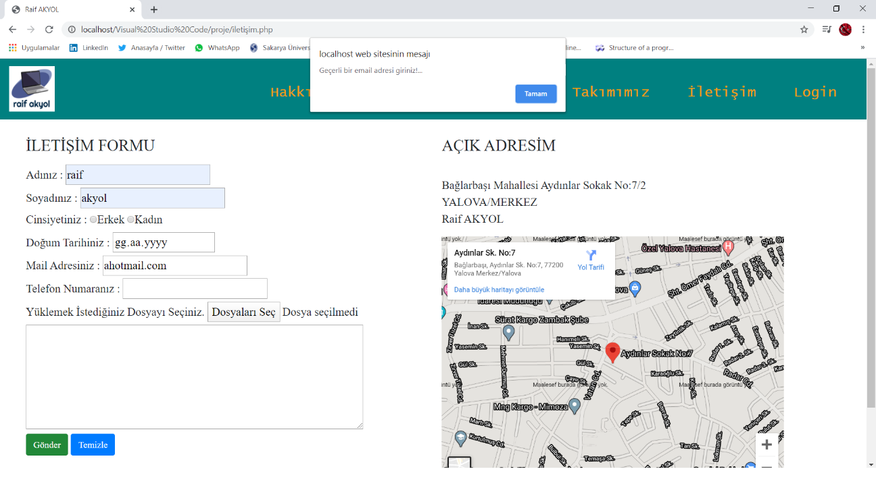

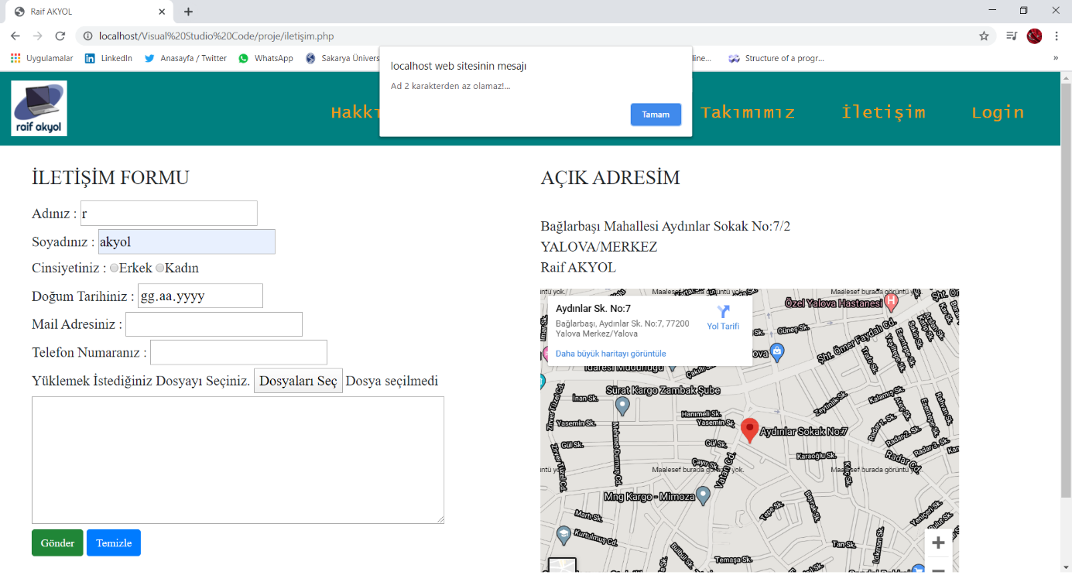

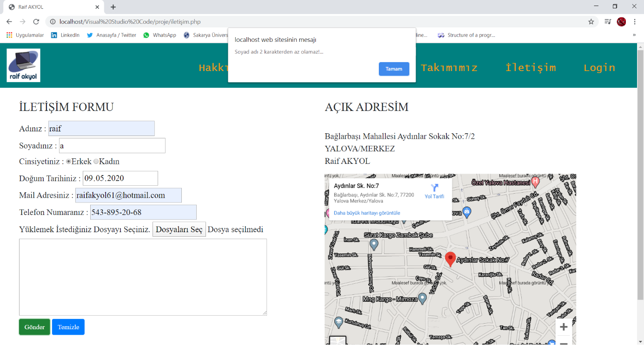

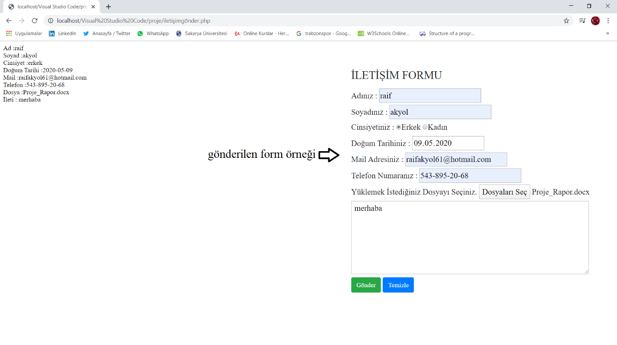

Login Sayfası

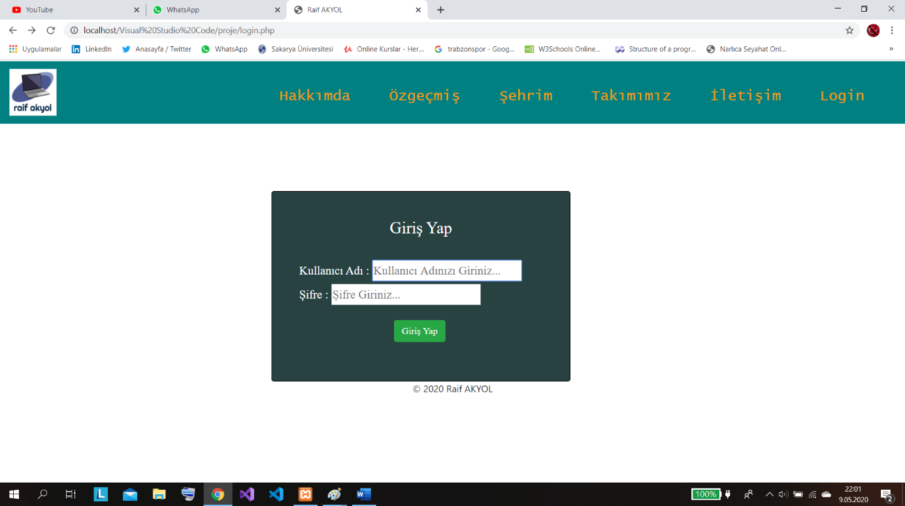

Login sayfasında kullanıcı adı kısmında “[g191210017@sakarya.edu.tr](mailto:g191210017@sakarya.edu.tr)” formatında bir kullanıcı adı kullanılarak ardından şifre ve tekrardan yazmış olduğunuz şifre yeniden yazılarak giriş yap kısmı bulunmaktadır.

Giriş Yap butonuna tıklanarak yazılan bilgiler uygun formatta ise başka bir sayfada giriş aşağıdaki ekran çıkar.

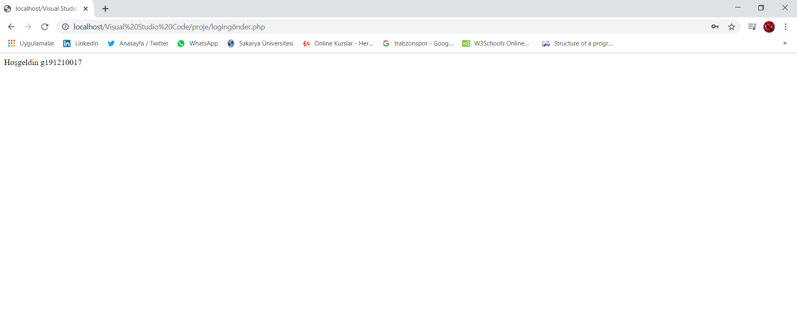

Login Sayfası Kontrolleri

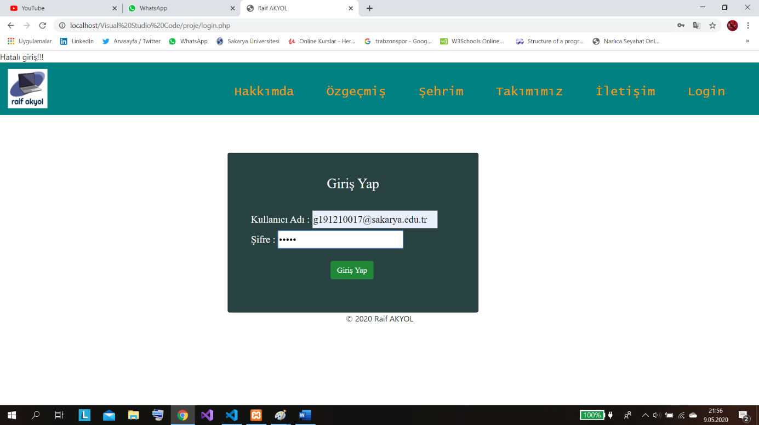

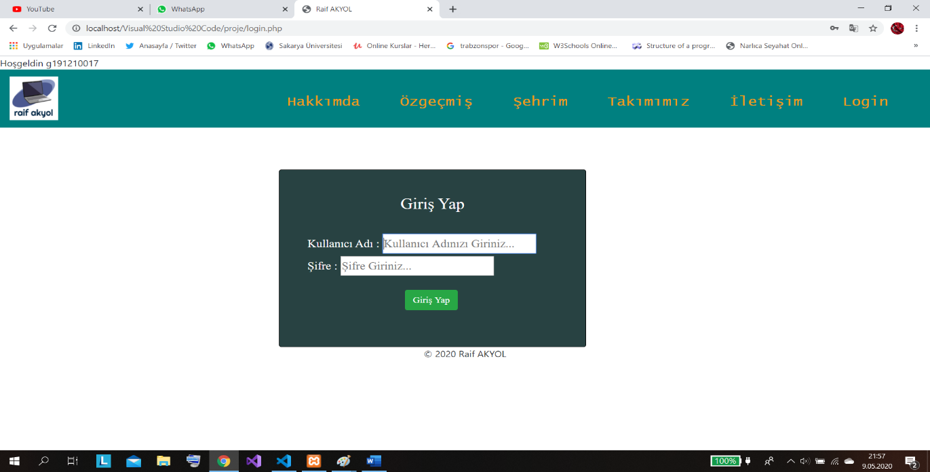

Responsive Tasarım Örnekleri

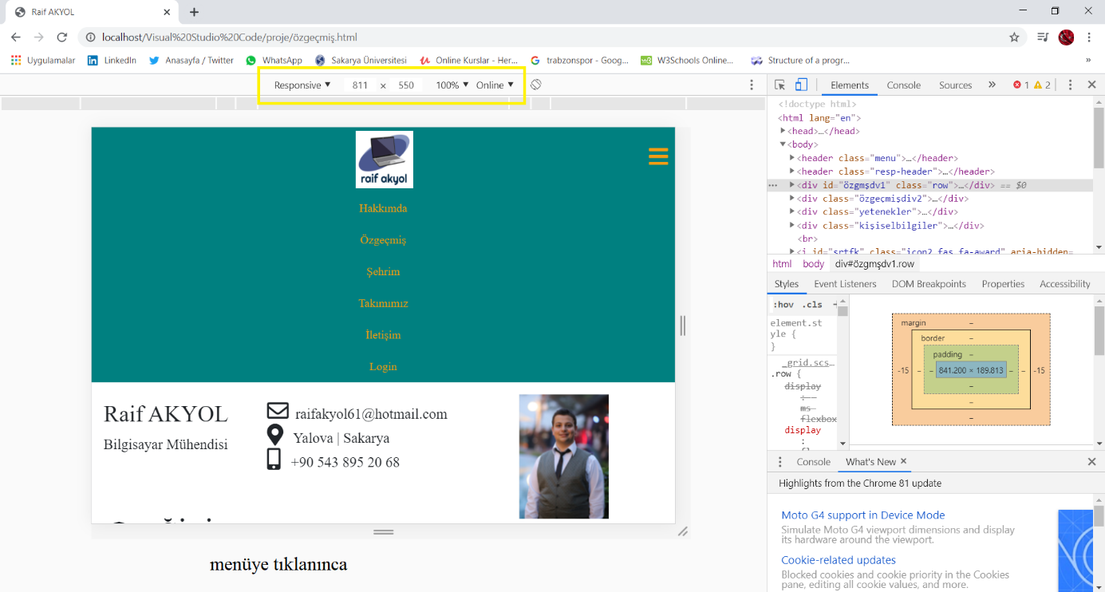

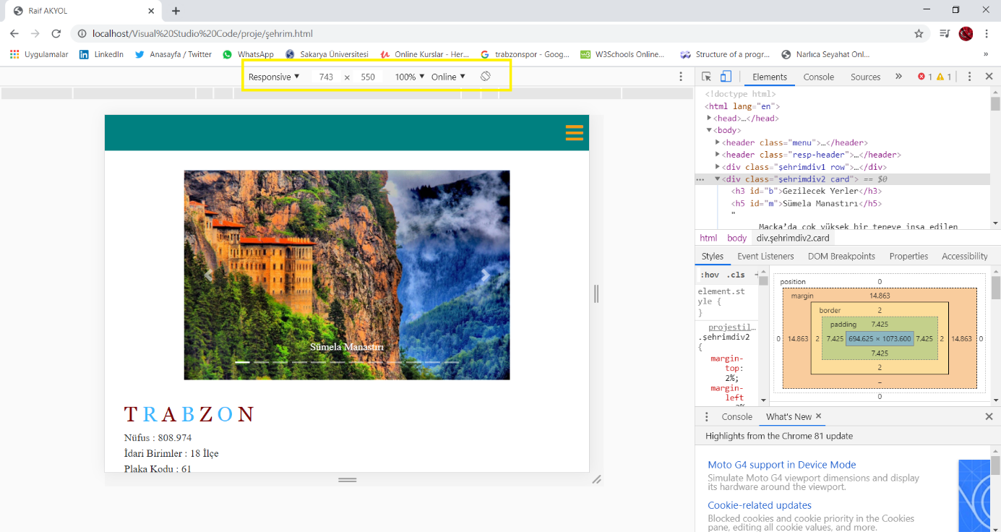

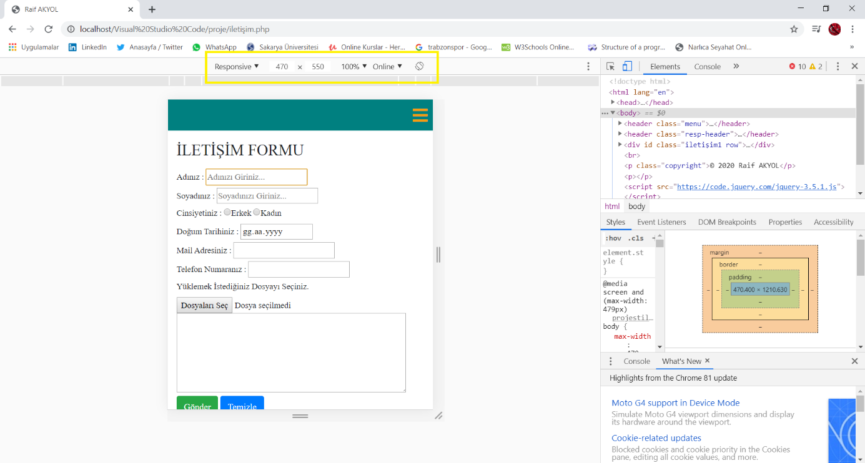

Yöresel Yemekler Slider’ına tıklanınca

